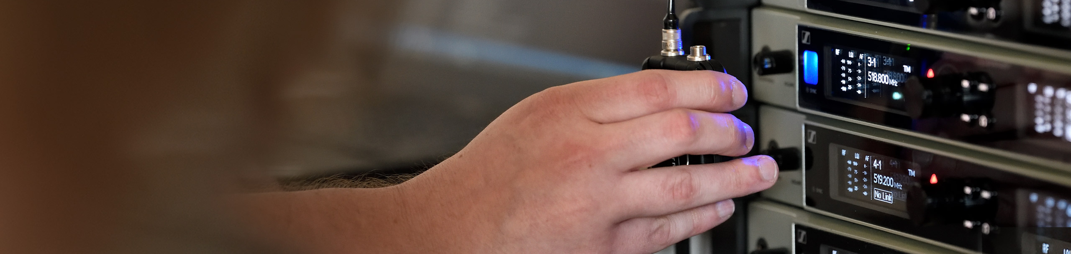

#Dontstoptheeducation

La Sennheiser SoundAcademy organise des formations en ligne gratuites et une table ronde spéciale pour les ingénieurs du son le 31 mars

Wedemark, 27 March 2020 – La Sennheiser SoundAcademy propose des formations audio professionnelles gratuites en ligne ainsi que des démonstrations de solutions pour le monde entier. Ces formations couvriront un large éventail de sujets allant des microphones sans fil aux microphones de conférence avec technologie de beamforming, en passant par l'audio pour la vidéo. Ils ont été créés pour les clients de l'industrie musicale, de l'industrie audiovisuelle, des équipes de production de films et de vidéos ainsi que pour les secteurs de l'éducation et des entreprises. Ces sessions gratuites seront proposées à 8h30, 13h30 et 18h00, afin de permettre à des personnes du monde entier de les suivre.

« Ces séminaires font partie de notre stratégie à trois volets visant à soutenir nos clients en cette période unique et difficile", explique Volker Schmitt, Director Customer Development and Application Engineering, qui dirige la Sennheiser SoundAcademy. "En plus de ces formations en ligne, qui sont ouvertes à tous, nous avons également fait basculer la formation individuelle des clients vers le monde numérique. En outre, nous prévoyons de faire partager leur savoir-faire par des experts du secteur en matière de webcasts. Grâce à ces séminaires en ligne, nous sommes impatients de partager notre expérience avec vous tous. »

Table ronde unique sur "Le mixage pour le son en direct - le mixage des IEM et des moniteurs"
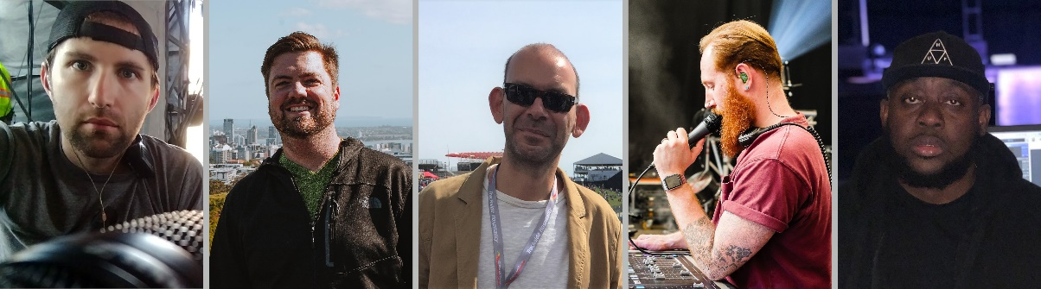
Cinq ingénieurs du son professionnels de premier plan participeront à "Le mixage pour le son en direct - le mixage des IEM et des moniteurs" : Brad Baisley, Landon Storey, Charles "Chopper" Bradley, Alex Cerutti, Andre Williams (g/r)

L'un des temps forts de la série de ces formations sera une table ronde composée d'ingénieurs du son sur le thème "Mixage pour le son en direct - mélange des IEM et des moniteurs".
Le 31 mars, à 17 heures, l'équipe de Sennheiser Relationship Management sera rejointe par cinq ingénieurs du son professionnels de premier plan pour discuter des stratégies de mixage de son en direct. Brad Baisley (Blake Shelton), Landon Storey (Khalid), Charles "Chopper" Bradley (Harry Styles), Alex Cerutti (Dua Lipa), et Andre Williams (A$AP Rocky / Summer Walker) seront disponibles pour répondre au plus grand nombre de vos questions. Durée : 90 min.
S’enregistrer ici : https://zoom.us/webinar/register/WN_Gq8hQZYbQWGwuko0Ixvxgw.

Prochains séminaires en ligne :
Rendez-vous sur https://www.sennheiser.com/webinars pour obtenir une liste complète et actualisée des séminaires web gratuits de la SoundAcademy, y compris les liens d'inscription. Ils sont généralement proposés en anglais, mais il existe également des sessions en allemand et en français.

Les sujets suivants ont été programmés pour les deux prochaines semaines (jusqu'au 9 avril) :
Installation fixe et solutions pour les entreprises :
- Les meilleures pratiques du G4 pour les installateurs et les intégrateurs
- Les microphones de conférence avec technologie de beamforming pour les salles de réunion
- L’audio à destination des universités
- SpeechLine Digital Wireless – l’approche DECT

Live audio:
- Les bases sur les microphones
- Les microphones sans fil : Bases niveau I
- Les microphones sans fil : Bases niveau II
- La transmission numérique pour les microphones sans fil
- Une introduction au logiciel Wireless Systems Manager
- Comment utiliser les antennes HF
- Démonstration en direct du système Digital 6000

La Sennheiser SoundAcademy se réjouit de vous accueillir aux séminaires en ligne et aux tables rondes.

À propos de Sennheiser
Fondée en 1945, Sennheiser célèbre cette année son 75e anniversaire. Façonner le futur de l’audio et créer des expériences audio uniques pour les clients, telle est l’ambition commune des employés et des partenaires de Sennheiser à travers le monde. L'entreprise familiale indépendante, dirigée par Daniel Sennheiser et le Dr Andreas Sennheiser, la troisième génération de la famille, est aujourd'hui l'un des principaux fabricants mondiaux d'écouteurs, de haut-parleurs, de microphones et de systèmes de transmission sans fil. En 2018, le groupe Sennheiser a réalisé un chiffre d'affaires de 710,7 millions d'euros.
www.sennheiser.com

Contact Local  L’Agence Marie-Antoinette  Julien Vermessen  Tel : 01 55 04 86 44  julien.v@marie-antoinette.fr | Contact Global  Sennheiser electronic GmbH & Co. KG  Stephanie Schmidt  stephanie.schmidt@sennheiser.com  Tel : +49 (5130) 600 – 1275
Sennheiser electronic GmbH & Co. KG

Ann Vermont
Communications Manager
Southern & Western Europe
Tel : 01 49 87 44 20
ann.vermont@sennheiser.com

